**TRƯỜNG ĐẠI HỌC BÁCH KHOA HÀ NỘI**

**VIỆN CÔNG NGHỆ THÔNG TIN VÀ TRUYỀN THÔNG**

-----o0o------



LẬP TRÌNH SONG SONG

# Đề tài: Cài đặt thuật toán Jacobi sử dụng MPI

*Giảng viên hướng dẫn:* TS. Vũ Văn Thiệu

*Sinh viên thực hiện:*

Trịnh Trung Kiên – 20176034 Viên Quốc Anh - 20176000

Vũ Đức Duy - 20176013 Nông Khánh An - 20175998

Võ Trí Anh - 20172176 Lương Ngọc Đức - 20175853

Trần Thị Thủy - 20176059

**Phân sách phân công công việc**

|  |  |  |
| --- | --- | --- |
| Họ và tên | MSSV | Phân công |
| Trịnh Trung Kiên | 20176034 | Tìm hiểu bài toán Jacobi và MPI  Code bài toán  Làm slide + Thuyết trình  Tổng hợp báo cáo |
| Viên Quốc Anh | 20176000 | Tìm hiểu bài toán Jacobi và MPI  Code bài toán  Làm báo cáo phần thuật toán song song |
| Nông Khánh An | 20175998 | Tìm hiểu bài toán Jacobi Hỗ trợ chỉnh sửa báo cáo  Hỗ trợ thuyết trình |
| Lương Ngọc Đức | 20175853 | Hỗ trợ tìm hiểu bài toán Jacobi  Làm báo cáo phần giới thiệu và mô hình bài toán |
| Vũ Đức Duy | 20176013 | Hỗ trợ tìm hiểu bài toán Jacobi  Hỗ trợ Code bài toán  Làm Slide |
| Trần Thị Thủy | 20176059 | Hỗ trợ tìm hiểu bài toán Jacobi  Hỗ trợ làm báo cáo |
| Trí Anh | 20172176 | Hỗ trợ tìm hiểu bài toán Jacobi  Hỗ trợ làm Slide |

**MỤC LỤC**

Nội dung

Đề tài: Cài đặt thuật toán Jacobi sử dụng MPI 1

1. Giới thiệu chung 4

2. Phát biểu mô hình hóa bài toán 5

3. Giải bài toán song song 7

4. Demo 11

5. Kết luận 14

# 1. Giới thiệu chung

Phương trình nhiệt là một phương trình đạo hàm riêng miêu tả sự biến thiên của nhiệt độ trên một miền cho trước qua thời gian.

Miêu tả bài toán: Giả sử ta có một hàm số u miêu tả nhiệt độ tại bất kì vị trí (x, y, z) nào đó. Hàm số này sẽ thay đổi theo thời gian khi nhiệt truyền đi ra khắp không gian. Phương trình nhiệt được sử dụng để xác định sự thay đổi của hàm số u theo thời gian.

Một trong những tính chất của phương trình nhiệt là định luật maximum nói rằng giá trị lớn nhất của u hoặc là ở thời gian trước đó hoặc là ở cạnh biên của miền đang xét. Điều này đại khái nói rằng nhiệt độ hoặc nhiệt độ đến từ một nguồn nào đó hoặc là từ thời gian trước đó chứ không được tạo ra từ không có gì cả. Đây là một tính chất của phương trình vi phân.

Một tính chất khác nữa là ngay cả nếu như u không liên tục tại thời gian khởi đầu t = t0, thì nhiệt độ sẽ ngay lập tức trơn ngay tức khắc sau đó cho các giá trị t > t0. Chẳng hạn, nếu một thanh kim loại có nhiệt độ 0 và một thanh khác có nhiệt độ 100 và được gắn với nhau đầu này với đầu kia, thì ngay lập tức nhiệt độ tại điểm nối là 50 và đồ thị của nhiệt độ chạy trơn từ 0 đến 100. Về mặt vật lý điều này là không thể được, vì như vậy là thông tin được truyền đi với vận tốc vô hạn, sẽ phá vỡ luật nhân quả. Đây là một tính chất của phương trình nhiệt hơn là bản thân của sự truyền nhiệt. Tuy nhiên, cho nhiều mục đích thực tế, sự khác nhau là có thể bỏ qua.

# 2. Phát biểu mô hình hóa bài toán

**2.1. Các bước khởi tạo phương trình nhiệt trong không gian 2D**



t: thời gian

(x ,y) ~ vị trí tọa độ tại mặt phẳng

Đồ thị u(x,y,t) biểu thị nhiệt độ tại vị trí (x,y) và thời gian t

Ta có phương trình vi phân:

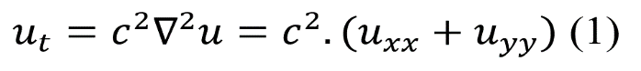

với 0<x<a, 0<y<b

Ta có điều kiện biên:

u(0,y,t) =u(a,y,t) = 0,0≤y≤b,t≥0,

u(x,0,t) =u(x,b,t) = 0,0≤x≤a,t≥0       (2)

Ta có điều kiện khởi tạo: u(x,y,0) =f(x,y), (x,y)∈R với R= [0,a]×[0,b]. (3)

**Mục tiêu:** tìm u(x,y,t) thỏa mãn PDE, các điều kiện biên và điều kiện khởi tạo

**Bước làm:** -Sử dụng phương pháp tách biến để tìm hệ phương trình từ (1) và (2).

        -Sử dụng nguyên lý chồng chập để tìm phương trình thỏa mãn (3)

Ta có: Giả sử rằng f (x, y) là một hàm C^2 trên hình chữ nhật [0, a] × [0, b]. Lời giải cho phương trình nhiệt (1) với điều kiện biên Dirichlet không thuần nhất (2) và điều kiện ban đầu (3) được đưa ra bởi



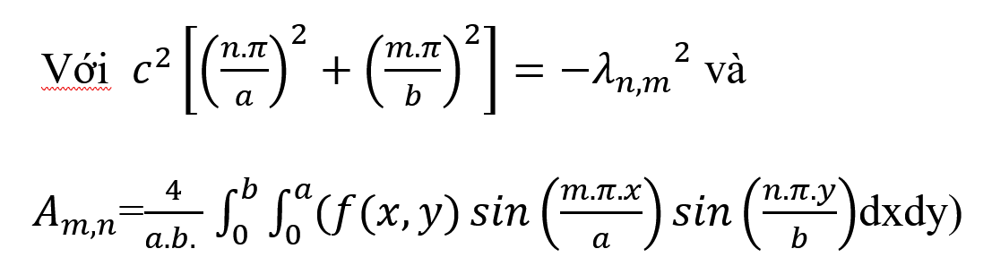

**2.2. Số hóa bài toán**

Quay trở lại với phương trình 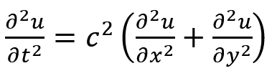

|  |  |
| --- | --- |
| Điều kiện biên | Điều kiện khởi tạo |
| u(0,y,t) =u(a,y,t) = 0,0≤y≤b,t≥0  u(x,0,t) =u(x,b,t) = 0,0≤x≤a,t≥0 | u(x,y,0) =f(x,y), (x,y)∈R với R=[0,a]×[0,b] |

Sử dụng phương pháp FTCS (Forward Time Centered Space), một phương pháp của vi phân hữu hạn





với 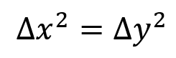





# 3. Giải bài toán song song

**3.1. Ý tưởng**

Đầu tiên ta cần chia miền để tính toán. Từ ma trận dữ liệu khởi tạo ban đầu có thể chia theo cột hoặc theo hàng, để đơn giản ở đây ta sẽ chọn cách chia theo hàng.

Giả sử kích thước ma trận ban đầu là mxn. Khi đó, mỗi CPU sẽ đảm nhiệm tính toán cho từng khối con có kích thước hàng là mc=m/NP từ ma trận ban đầu (trong đó NP là số CPU).

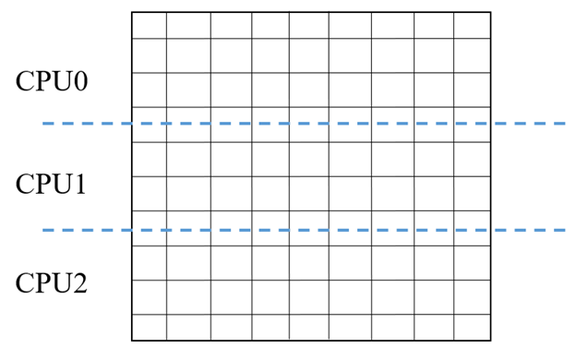

Công đoạn này ta có thể sử dụng hàm truyền thông MPI_Scatter để di chuyển dữ liệu từ một tiến trình đến các tiến trình còn lại.

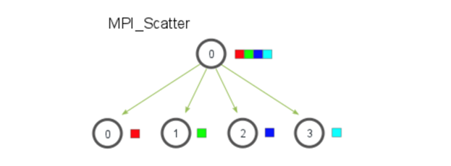

Khi kết thúc, cần gom các kết quả đã tính toán được ở từng tiến trình về một tiến trình gốc để xử lý sử dụng hàm MPI_Gather.

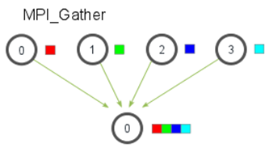

**3.2. Sự phụ thuộc dữ liệu**

Ở bài toán phương trình nhiệt đang xét ta sẽ cần giá trị ở bước lặp trước tại 4 điểm xung điểm cần tính.

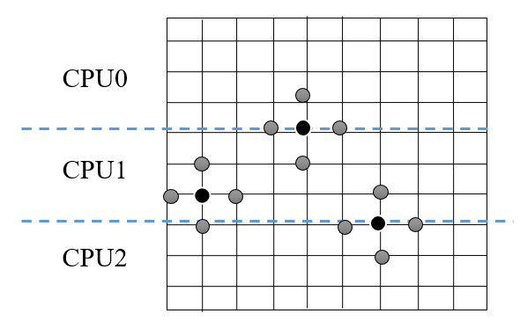

Vấn đề xảy ra khi tính toán các điểm ở hàng đầu tiên và hàng cuối cùng của ma trận con trong mỗi tiến trình. Lúc này sẽ có một điểm phụ thuộc lại nằm ở tiến trình hàng xóm quản lý.

Giải pháp: Sau mỗi bước lặp tính toán, các tiến trình cần truyền thông dữ liệu hàng đầu tiên của ma trận con đang quản lý cho tiến trình hàng xóm phía trước và hàng cuối cùng cho tiến trình phía sau. Các tiến trình hàng xóm nhận được sẽ cập nhật vào các biến Cu, Cd để phục vụ tính toán. Bước này sử dụng các hàm MPI_Send và MPI_Recv để thực hiện gửi nhận dữ liệu.

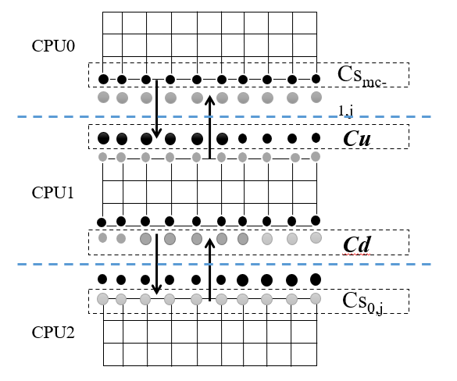

**3.3. Mã giả**

- Khởi tạo/nhập giá trị ban đầu (Input data)

- Chia miền tính toán

MPI Scatter tới các tiến trình

While(t < T)

- Truyền thông dữ liệu cần thiết giữa các tiến trình với nhau

- Tính toán phương trình nhiệt, cập nhật Cij tại các điểm

Endwhile

- MPI Gather dữ liệu, in ra dữ liệu

# 4. Demo

Video ở file đính kèm

* Khởi tạo nhiệt độ tại trung tâm là 80 độ, các điểm còn lại là 20 độ

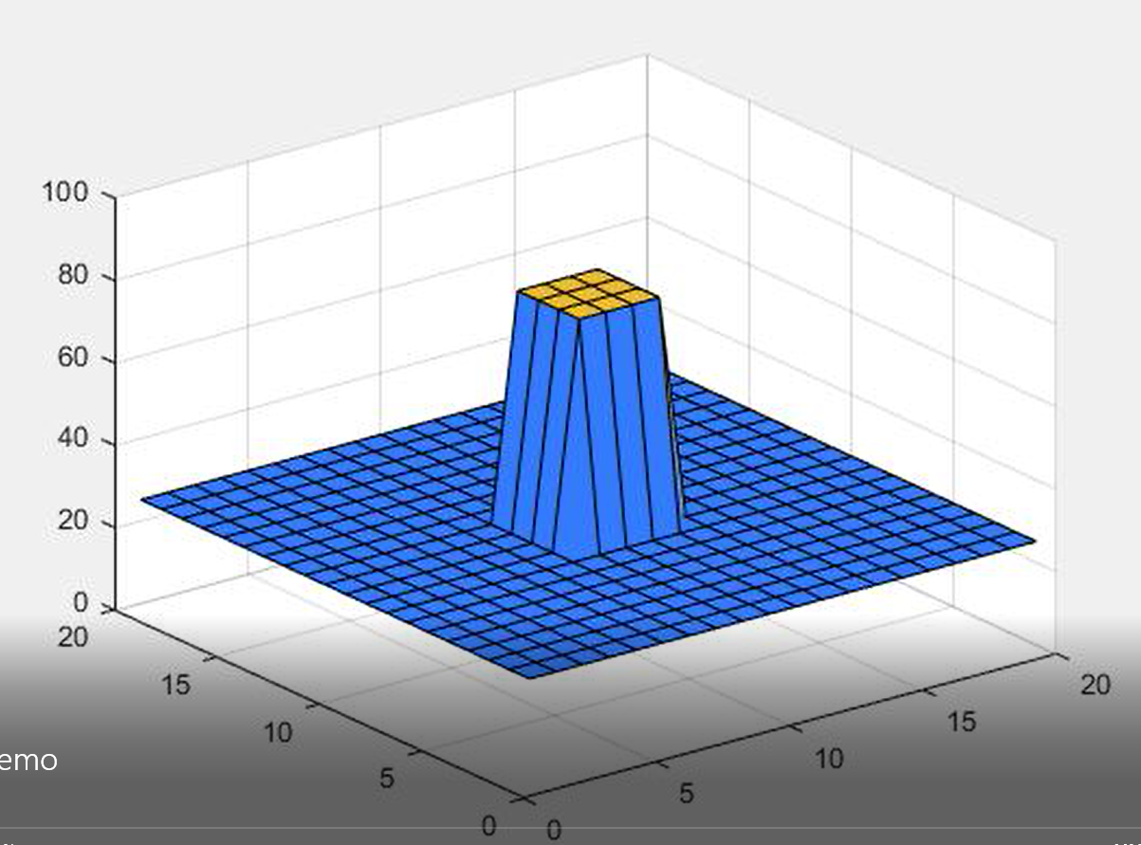

* Nhiệt độ giảm dần  
  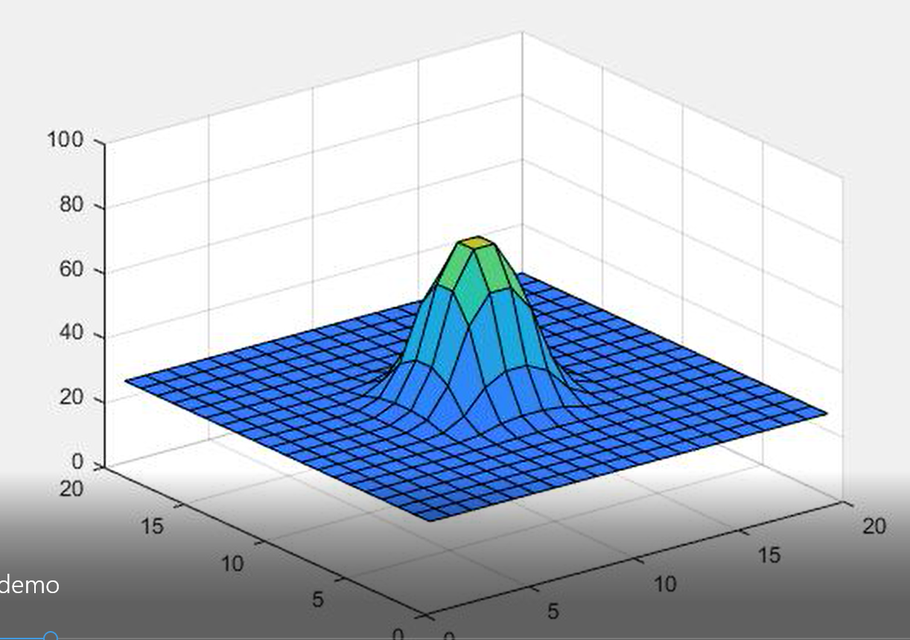  
  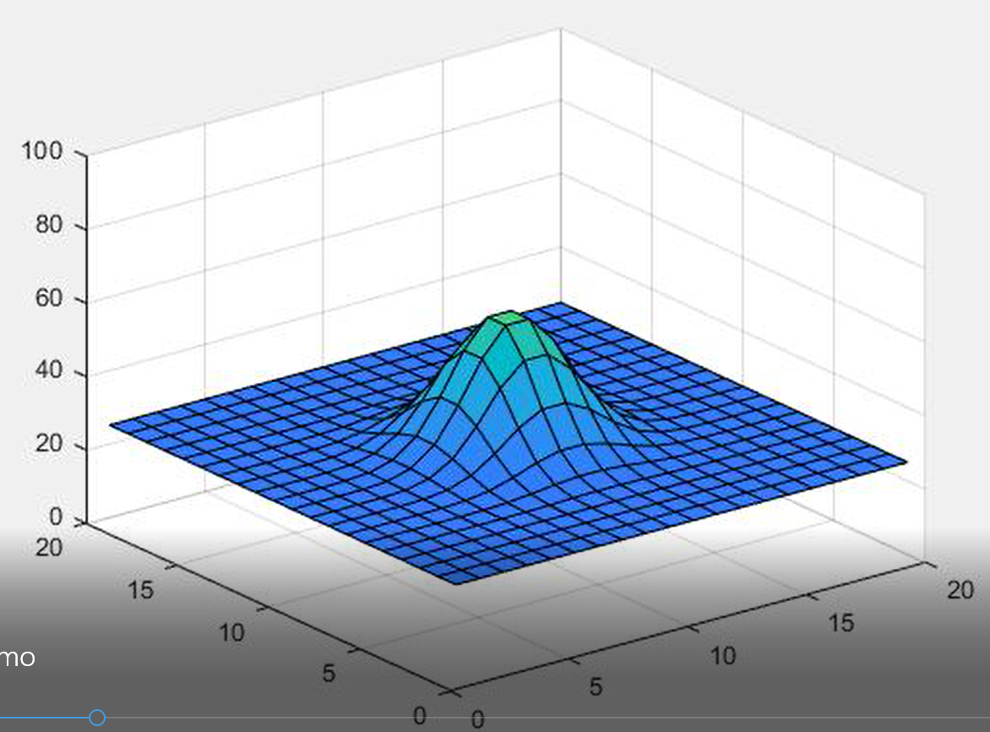
* Nhiệt độ tương đối khi bão hòa

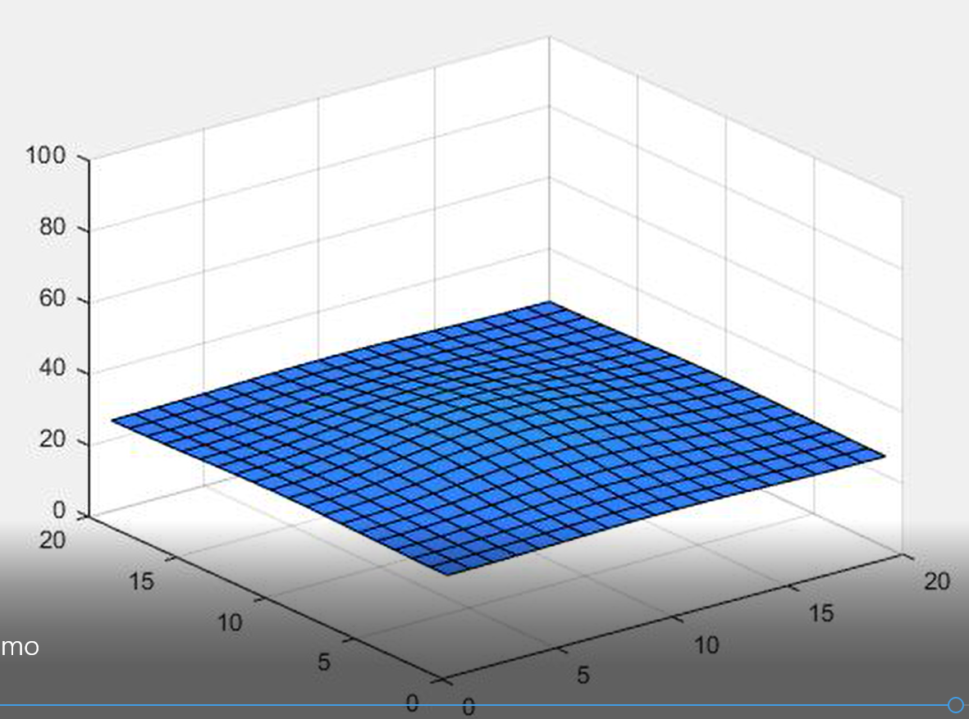

# 5. Kết luận

Qua quá trình tìm hiểu và xây dựng bài toán Jacobi với MPI, bọn em đã thành công trong việc xây dựng hệ thống mô phỏng quá trình truyền nhiệt. Đồng thời, qua project lần này, bọn em đã hiểu rõ hơn cách hoạt động và cách xây dựng một hệ thống lập trình đa luồng.

Qua đây, chúng em cũng xin cảm thầy Vũ Văn Thiệu đã hướng dẫn bọn em trong quá trình thực hiện và xây dựng project. Không có sự hướng dẫn của thầy, bọn em khó có thể hoàn thành project một cách tốt đẹp như ngày hôm nay được.

Chúng em xin chân thành cảm ơn.